### 发展学生智慧 形成数学思维

——双流区罗宗绪工作室送教双流中学（万科校区）2021送教活动简讯

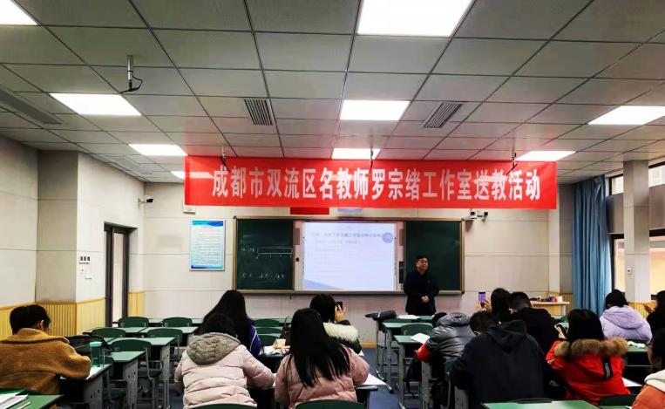 路向长江上，帆扬细雨时。2021年12月14日下午，双流区罗宗绪名师工作室全体成员齐聚双流中学万科校区开展送教活动，双流中学数学组的全体教师和工作室第十届所有成员参与了本次活动。此次活动的主题是“基于‘双减’背景下，学生数学思维进阶路径的课堂实践研究”。

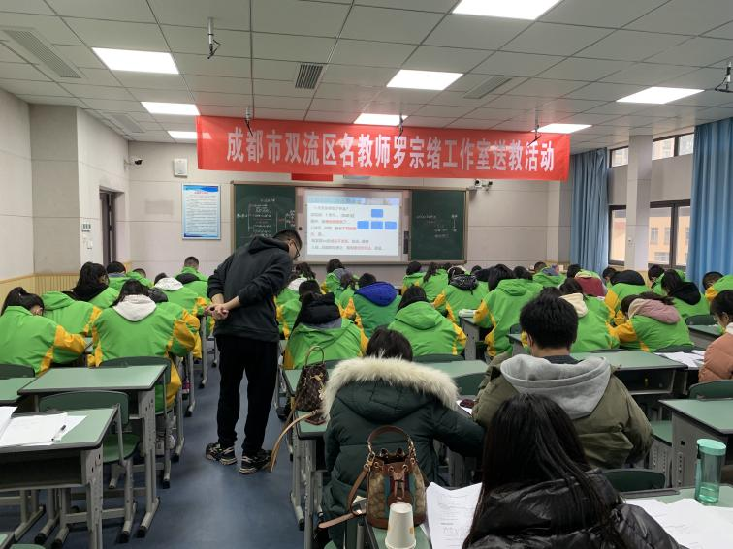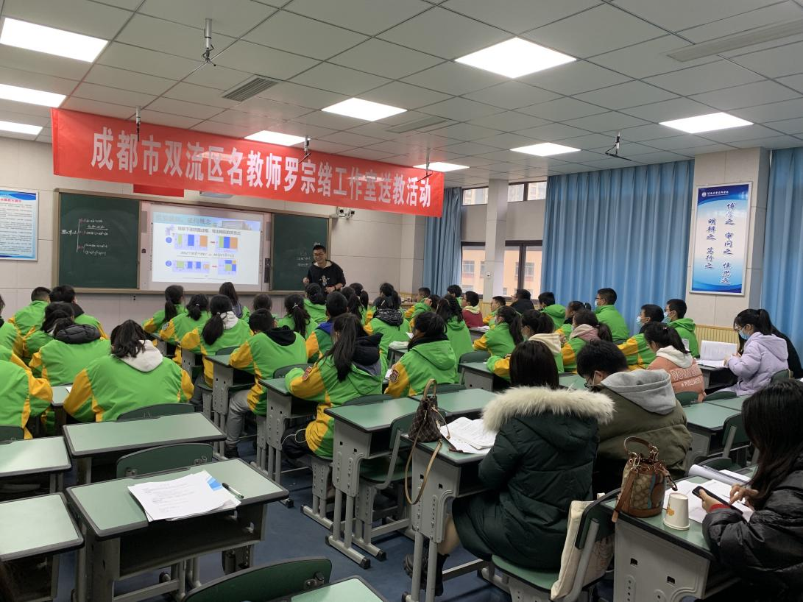工作室成员、双流中学何耀老师首先为我们带来了因式分解概念示范课。何老师以通俗易懂的方式对学生思维循循善诱，形成知识与思维进阶，获得学生老师们的一致好评。课上通过学生们已有知识，整式的乘法的复习来激发学生的思维。何老师在学生已有知识的基础上提出新问题，让学生探究讨论后形成因式分解的新概念。让学生感受到了数学学习中的特殊到一般，类比学习等数学方法。课上在何老师精准的教师导语下，让学生发现了新问题与已有知识间的联系，还通过章头图和例题的辨析，为本章因式分解的方法埋下伏笔，同时，何老师灵活新颖的反思总结导语，直观、形象的教会了学生学习反思总结的方法，为学生学习知识的效率提供了又一可评可测的方式。

在我们都还沉浸在回味何老师精彩课堂时刻时，棠外的张慧萌老师马上给我们送来一堂青春飞扬的《因式分解》的同课异构课程。张慧萌老师开场语“大千世界林林总总，看似毫无关

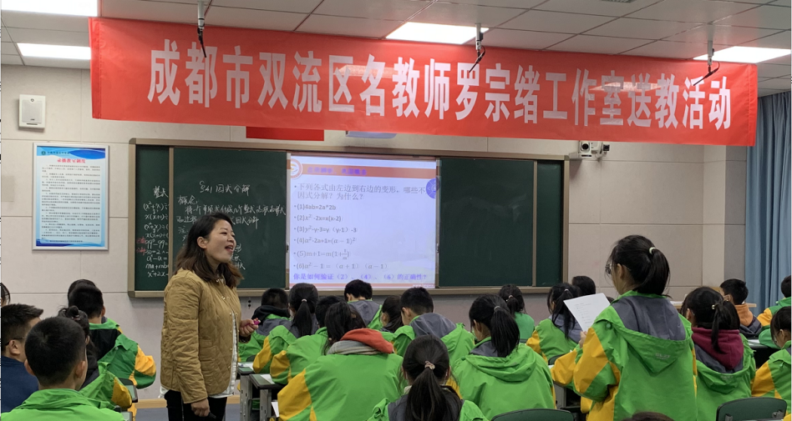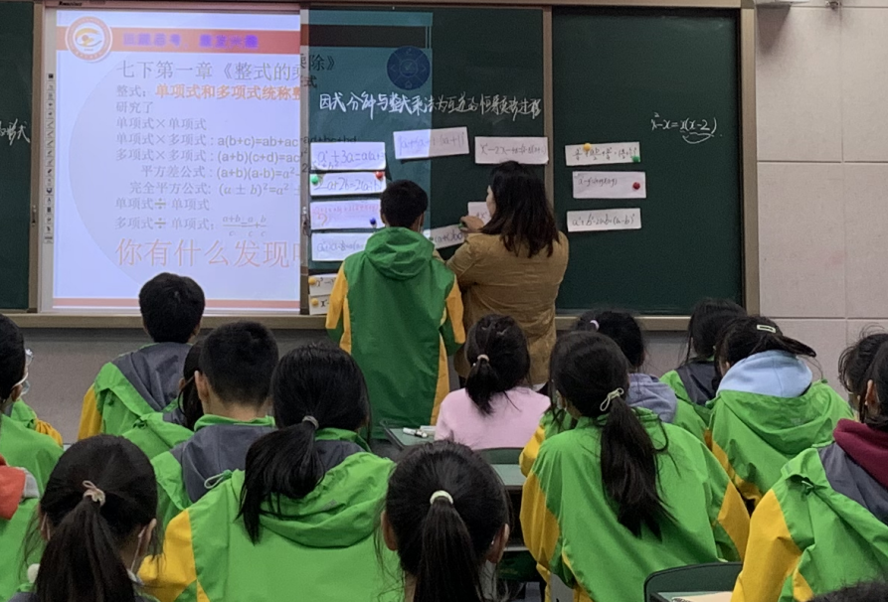联，实则内在联系万千......”,优美而富含哲理的语言立刻抓住学生们好奇的内心。课堂上用张老师幽默风趣的语言抽学生回答问题，流畅的引导学生观察，归纳得出新知识概念。课上，张老师还设计了软白板自主创新设计因式分解的活动。通过学生在黑板上的展示，分类，自己写下的等式，不仅让学生积极参与到课堂，也让学生在活动中更深刻的探究理解了因式分解与整式乘法的联系。还通过学生的作品，精准的点评并展开延伸，实现了数学知识的纵向深入与联系，与开场白遥相呼应，形成了完整的课堂知识闭环。

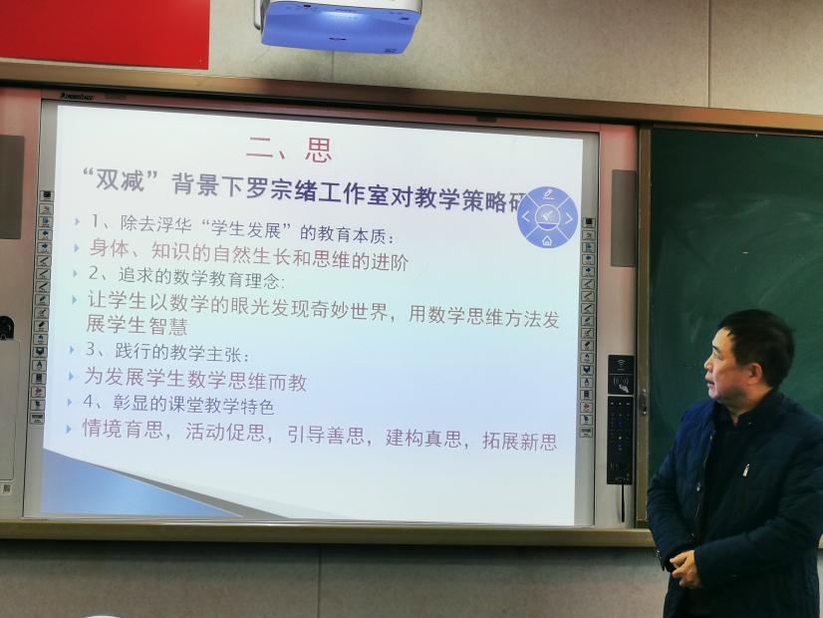在两位老师的精彩送教活动中，老师们便开展了激烈的讨论。讨论之后，在罗老师的带领下，罗老师就两位老师的同课异构课堂为例，为学员们和双流中学的数学老师们开展了《“双减”背景下数学思维进阶路径》的专题讲座。罗老师通过案例的方式为我们从“形式变化角度”来重新确定因式分解的核心任务，再分别从“本思，学思，创思”三方面来分别解说本堂课的教学设计思维进阶的分任务。罗老师为我们举例说明，在激活本思任务中可以通过三个步骤来让学生自主体会和理解因式分解的本质，是形式变化而本质不变，即形式上是多项式加法变为整式乘积的形式，但是左右两边是恒等变形，从而形成学思。在创思任务中，罗老师的提问：小学的因数分解有分解为质因数的标准分解形式，那么因式分解是否也有标准的分解形式呢?让每位学员和老师们又再一次的醍醐灌顶，将因式分解的形式变化又再一次回归到统一的形式，同时告诉学生：预知后事，请听下回分解......给学生留下思维悬念，为因式分解方法埋下伏笔。通过罗老师的分析和学员们之间的讨论学习，将两堂精彩的课变得更加完美了，也让每一位学员和老师收获颇丰。

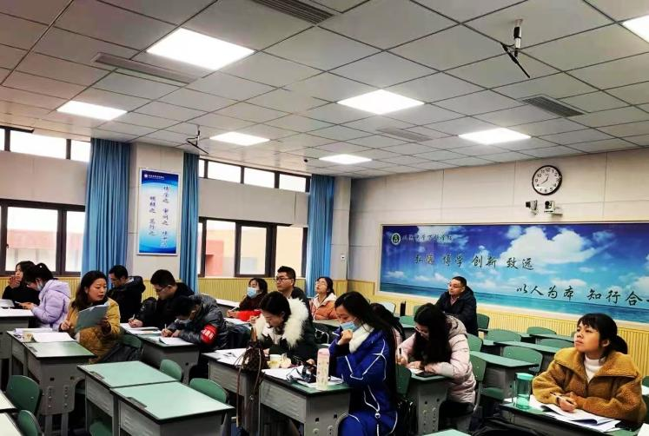满满一下午的学习，满满的教学在再认识，老师们都不觉疲惫，精神满满。在活动的尾声，每一位老师和学员再通过两句话的简单总结了今天的收获。双流中学的数学组老师也对工作室的送教活动表示了感谢和肯定，感受到为发展数学思维而教的价值和意义。不经一番寒彻骨,怎得梅花扑鼻香，罗宗绪工作室“送教”活动加强了教师间的交流，充分发挥了名师引领示范作用，有效促进了教师专业化的成长。